Protocol Schoonmaak protocol
Versie 2023

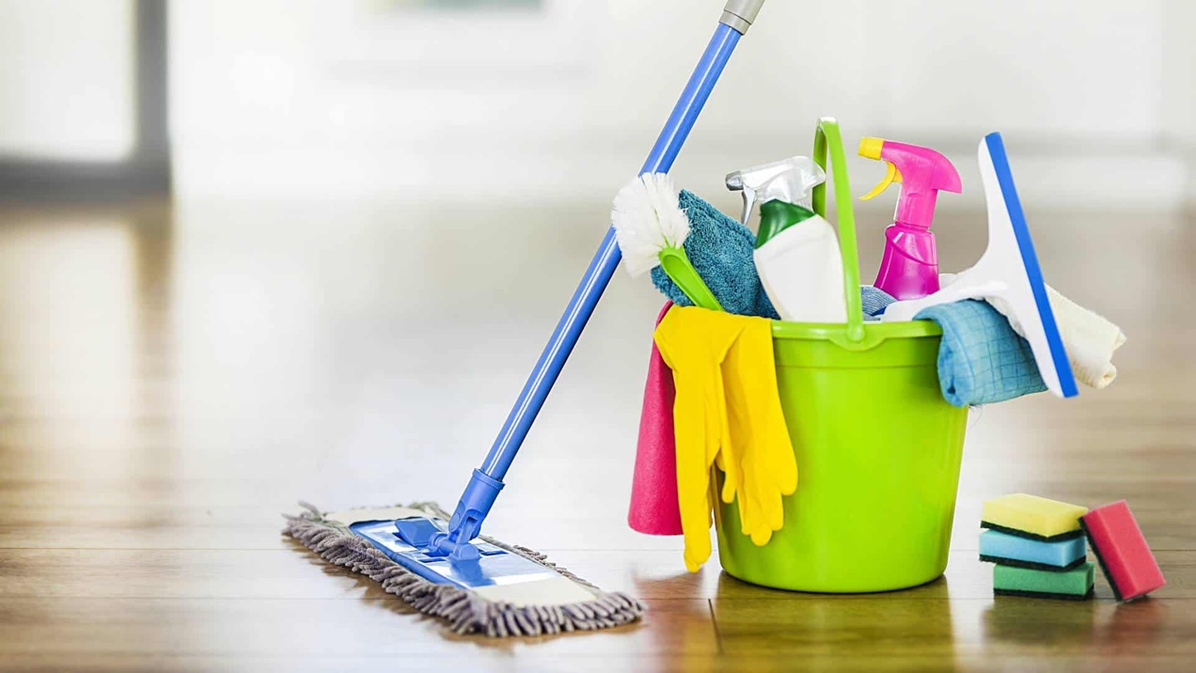

Bso Jij en ik
Inhoudsopgave

- Was je handen voor
- Was handen of gebruik alcohol na
- Hoe was he handen
- Hoesten en niezen
- Toilet
- Hygiene en voeding
- Hygiene tijdens het spelen en speelgoed
- (Huis)dieren en ongedierte
- Schoonmaken
- Schoonmaakmethoden
- Desinfecteren van materialen

Schoonmaak protocol

Was handen Voor:
- Het bereiden en aanraken van het eten en flesvoeding
- Het eten of helpen bij het eten
- Het verzorgen van een wond
- Het aanbrengen van crème of zalf

Was handen of gebruik alcohol na:
- Het bezoek aan het toilet, in het toiletportaal
- Afvegen billen van een kind
- Het contact met lichaamsvocht zoals speeksel, braaksel, ontlasting, wondvocht of bloed
- Het verzorgen van een wond
- Bij zichtbaar of voelbaar vuile handen
- Het hoesten, niezen, of snuiten van de neus ( ook bij gebruik van een zakdoek)
- Het buitenspelen
- Het contact met vuil textiel, afval of afvalbak
- Het schoonmaken
- Het uittrekken van de handschoenen.

Let op: hand desinfecterend middel kan alleen gebruikt worden bij zichtbaar schone handen

De kinderen wassen zelfstandig hun handen onder toezicht van een pedagogisch medewerker. Als blijkt dat de monden na het eten ook vies zijn, krijgen de kinderen doekje waarmee ze hun gezicht kunnen schoonmaken.
N.B. Let er op dat je open wondjes en blaasjes altijd goed afplakt.

Hoe was je handen
- Gebruik stromend water.
- Maak handen nat en doe er vloeibare zeep op.
- Wrijf de handen gedurende 10 seconden over elkaar en zorg ervoor dat water en zeep over
de gehele handen worden verdeeld.
- Let ook op de vingertoppen, tussen de vingers en vergeet de duimen niet.
- Spoel de handen al wrijvend af onder stromend water.
- Droog de handen met papieren handdoekjes na het toiletteren.

Hoesten en niezen
- Leer de kinderen in de binnenkant van hun arm/elleboog te hoesten en te niezen. Let er op dat ze daarbij hun hoofd wegdraaien. Wijs de kinderen hier op en geef het goede voorbeeld.
- Zorg dat de kinderen hun handen wassen, wanneer de handen na het niezen of hoesten toch vuil zijn geworden.
- De pedagogisch medewerkers letten erop of de neuzen van de kinderen vies zijn. Zij zullen de kinderen hier op aanspreken en vragen of zij hun neus willen snuiten.
- Er wordt geen gebruik gemaakt van stoffen zakdoeken, wel van tissues.
- Als er een pedagogisch medewerker verkouden is, wordt er afgesproken dat zij zich niet
- bezighoudt met de bereiding van het eten.

Toilet
- Let erop dat de kinderen geen speelgoed of andere voorwerpen meenemen naar het toilet.
- Kinderen moeten na het toilet altijd hun handen wassen met zeep. Zorg dat je de kinderen
daarbij helpt en begeleidt.
- De toiletten worden elke dag zorgvuldig schoongemaakt, ook wasbakken en kranen worden meegenomen.

Hygiëne en voeding
- Was je handen altijd voor en na het bereiden van eten.
- Zorg ervoor dat de kinderen hun handen wassen voor het eten.
- De handen worden na het eten gewassen als de handen erg vies zijn.
- We eten altijd aan tafel!
- Als je voedingsmiddelen vanuit de koelkast openmaakt, codeer je deze met de openingsdatum van het product.
- Controleer ELKE DAG de houdbaarheidsdatum van de voedingsmiddelen als je het eten aan
het bereiden bent.
- Haal de voedingsmiddelen kort voor gebruik uit de koelkast. Als de producten 30 minuten uit
de koelkast zijn geweest, gooi ze dan weg.
- Het eten wordt bewaard in een koelkast met een maximale temperatuur van 7 graden. Er
worden geen restjes bewaard. Deze temperatuur wordt minimaal 1x per week gecontroleerd.
- Let erop dat er ALTIJD aan tafel gegeten en gedronken wordt, dus ook niet buiten of in de
zandbak.

Hygiëne tijdens het spelen en speelgoed
- Controleer het speelgoed dagelijks op vuiligheid en beschadiging. Gooi het beschadigde speelgoed direct weg.
- Houdt binnen- en buitenspeelgoed gescheiden.
- Voor het reinigen van al het speelgoed: zie het Schoonmaakrooster.
- Berg het speelgoed zoveel mogelijk op in afsluitbare bakken i.v.m. stof.
- Let tijdens het spelen met water goed op of het water schoon is. Als dit niet het geval is of bij
twijfel, verschoon het direct.

(Huis-) dieren en ongedierte
- We vinden het belangrijk om de kinderen met dieren kennis te laten maken en ze te leren hoe ermee om te gaan. We vinden het dan ook leuk om bijvoorbeeld een boerderij te bezoeken. Ook kan het zijn dat er door iemand een dier meegenomen wordt.
- Op droge dagen kan het konijnen ren uitgezet worden. Hier mogen dan 2 kinderen tegelijk in.
- Op regenachtige dagen mag het konijn ook even binnen komen kijken. De kinderen kunnen
bijvoorbeeld in een kring of op de bank zitten om het konijn even op schoot te nemen.
- Het aaien en op schoot nemen van het konijn gebeurd altijd onder begeleiding van een
pedagogisch medewerker.
- Als het konijn binnen niet op schoot zit heeft hij een eigen kleedje waar hij op neer gezet
wordt.
- De kinderen mogen helpen met de verzorging, het geven van eten en drinken en het
bijhouden van het hok.
- Kijk op de wenformulieren of een kind allergisch is voor dieren.
- Na een bezoek of aanraking met dieren, moeten de kinderen altijd hun handen wassen.

Ongedierte:
- Let er goed op dat je alle kruimels goed opruimt en de voedingsmiddelen goed verpakt opbergt, dit voorkomt ongedierte.
- Er wordt buiten geen zoetigheid gegeten en/of gedronken. Dit voorkomt plakkerige handen en monden, wat wespen aantrekt.

Schoonmaken (zie het Schoonmaakrooster)
- We werken ook met een schoonmaakrooster voor de pedagogisch medewerkers. Hierop staat wat er dagelijks, wekelijks en maandelijks moet worden gedaan. Het is de bedoeling dat je deze taken ook aftekent, zodat we van elkaar weten wat er is gedaan.
- We maken alleen gebruik van vuilnisemmers met deksel. De vuilnisemmers worden elke dag verschoond, ongeacht of de vuilniszakken vol zijn of niet.
- In het toilet staan prullenmanden voor het papier waar de handen mee worden afgedroogd. Ook deze worden dagelijks verschoond.
- Gebruik elk dagdeel een nieuwe vaatdoek. Als je de vaatdoek meerdere malen gebruikt, spoel deze dan goed uit met warm water.
- De stoffen materialen worden wekelijks of maandelijks gewassen. (zie het Schoonmaakrooster).

Schoonmaakmethoden
- Als je stof gaat afnemen, doe dit dan met een stofbindende of vochtige doek. Zo voorkom je dat stof in de lucht gaat dwarrelen.
- Stofzuig niet waar de kinderen bij zijn.
- Ventileer altijd tijdens het stofzuigen.
- Beperk het gebruik van een bezem omdat het fijne stof op een later tijdstip weer neerdaalt in
de ruimte. Maak gebruik van de swiffer indien aanwezig.
- Maak meubilair en voorwerpen schoon met een sopje en schoonmaakmiddel.
- Besteed bij het schoonmaken extra aandacht aan handcontactpunten zoals kranen,
lichtknopjes, deurkrukken etc.
- Standaard moet alles op 60 graden gewassen worden, met uitzondering van de
verkleedkleren.

Desinfecteren van materialen
- Desinfecteer wanneer een oppervlak met bloed verontreinigd is.
- Desinfecteer wanneer een oppervlak is verontreinigd met bloederige diarree of braaksel.
- Desinfecteer in bijzondere situaties (zoals bij een epidemie) op advies van de GGD.
- Zorg wel dat je, vooraf aan het desinfecteren, het oppervlak eerst goed reinigt.
- Gebruik geen huishoudchloor (bleekwater) maar alcohol om te desinfecteren.

